Всё хорошее у нас
Называют первый класс!
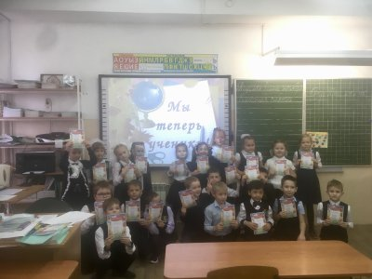
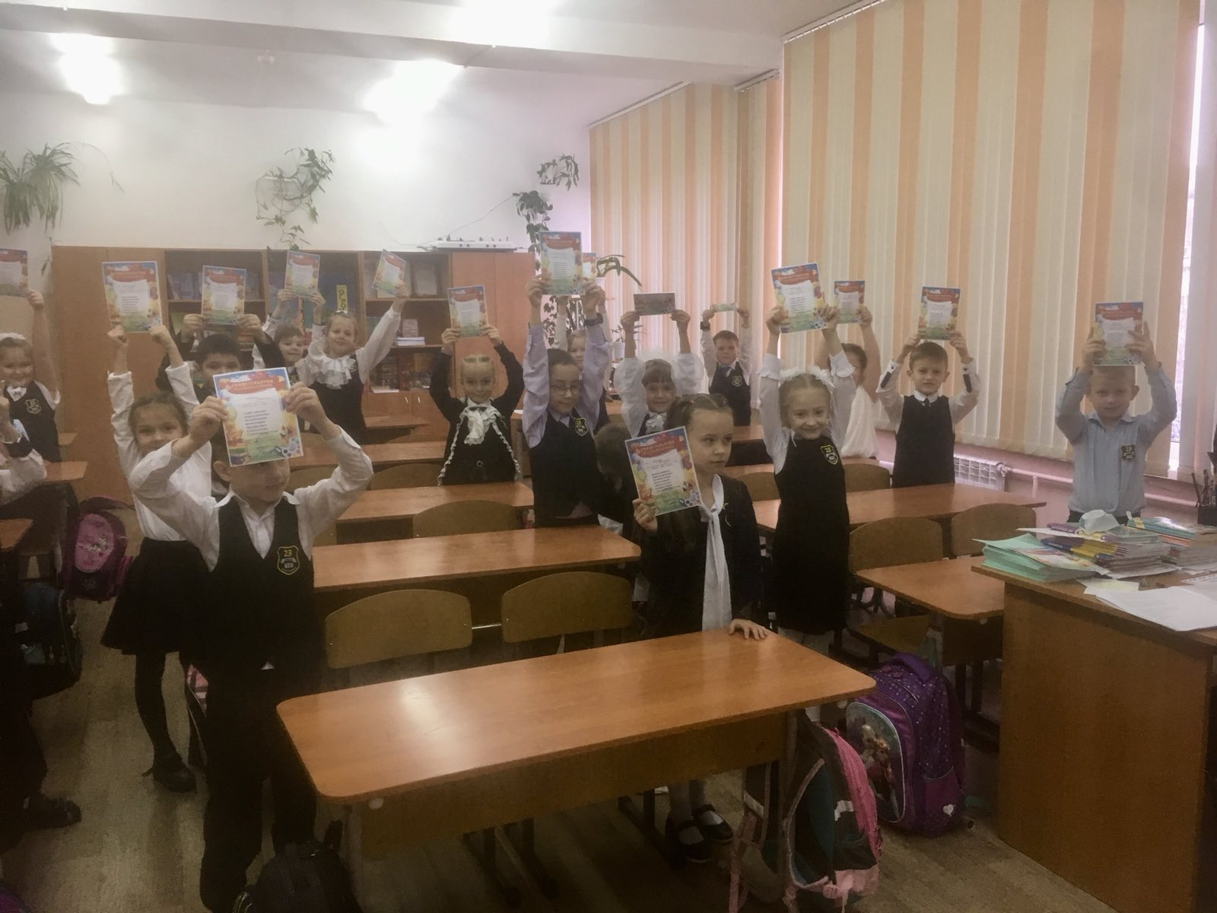
Посвящение в первоклассники!

